1. **试卷结构**

* 必填：题干（选择题与填空题还有选项、答题空）、答案
* 可填：解析
* 其中答案、解析以【答案】、【解析】形式标出，识别率高
* 每道题后附答案（一题一答案）；大题带小题题型答案可统一放在题后（完形填空、补全对话、阅读理解）

1. **题型**
2. 判断题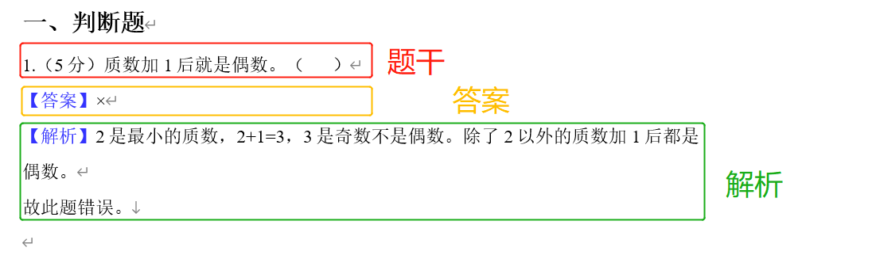框选后效果（自动识题）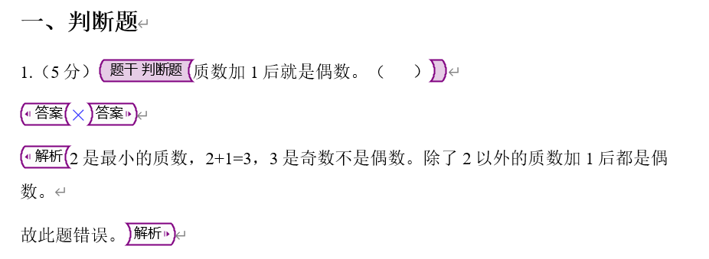
3. 单选题

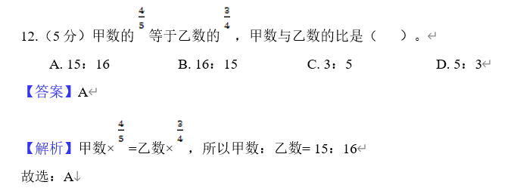框选后效果（自动识题）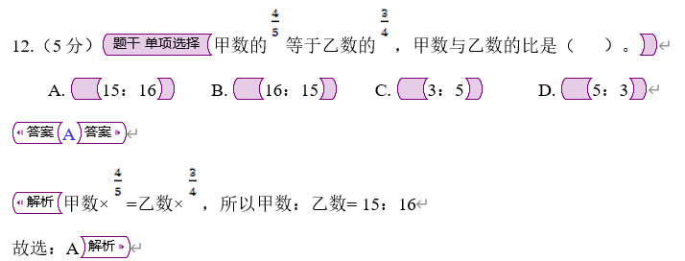

1. 计算题

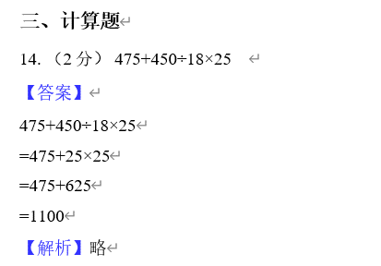

框选后效果（自动识题）

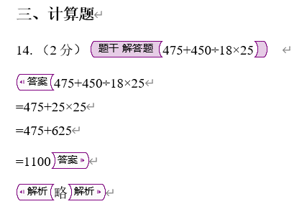

1. 填空题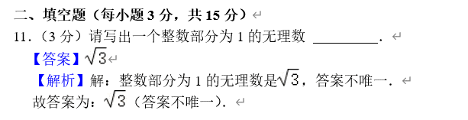框选后效果（自动识题）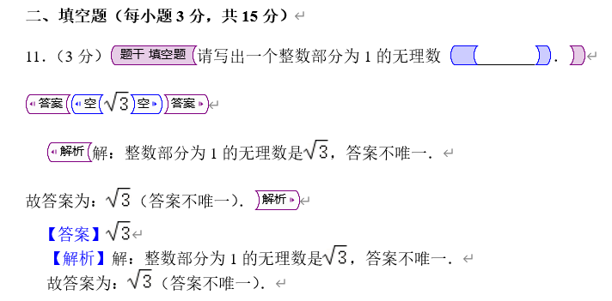

阅读理解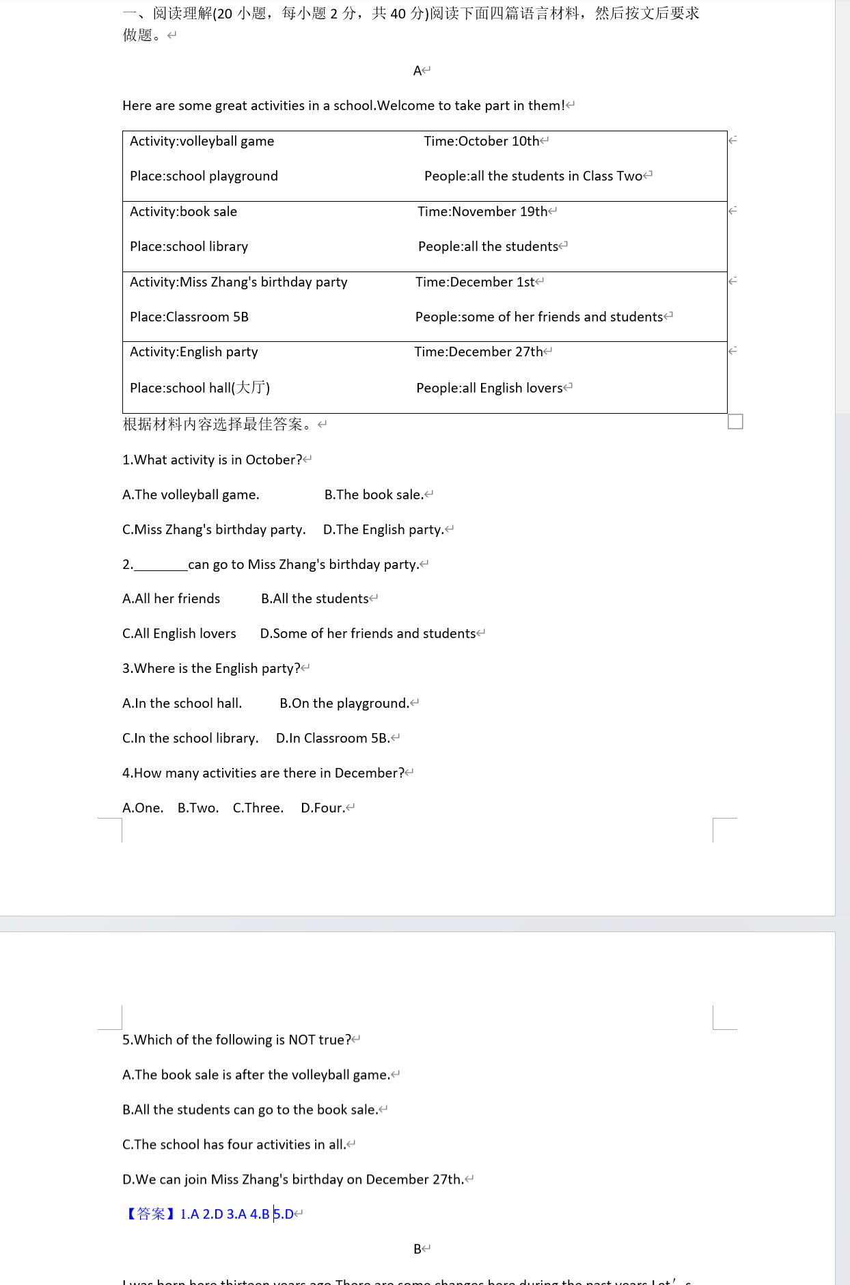框选后效果（自动识题）

